დანართი №1

1. სამოქალაქო საჰაერო ხომალდების საწვავ-გასამართი საწარმოს ტექნიკური პერსონალის მოწმობის ნიმუში

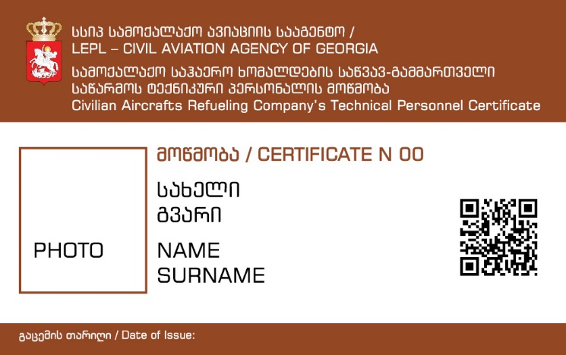

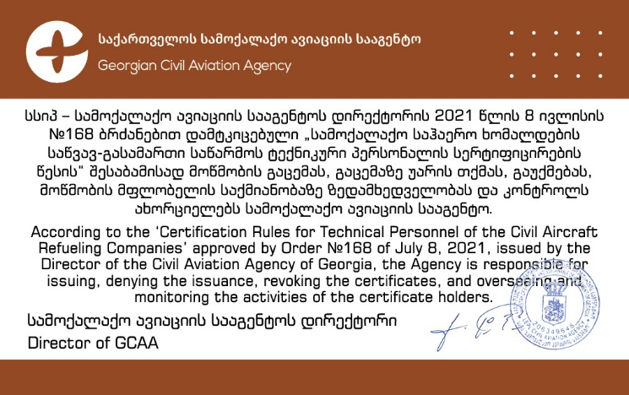

2. სამოქალაქო საჰაერო ხომალდების საწვავ-გასამართი საწარმოს ტექნიკური პერსონალის მოწმობის შიგთავსში („QR“-კოდი) მოცემული შინაარსის ნიმუში

 | საქართველოს სამოქალაქო ავიაციის სააგენტო  Georgian Civil Aviation Agency

სამოქალაქო საჰაერო ხომალდების საწვავ-გასამართი საწარმოს
ტექნიკური პერსონალის
მ ო წ მ ო ბ ა
Civil Aircraft Refueling Company’s Technical Personnel
C E R T I F C A T E
ფოტო
Photo

სახელი გვარი / Name Surname

გაცემულია სამოქალაქო ავიაციის სააგენტოს მიერ
ISSUED by CIVIL AVIATION AGENCY of Georgia

გაცემის თარიღი: „ ________“ / მოქმედების ვადა „ ________“
Date of issue: „ ________“ / Is Valid: till „ ________“
მოწმობის № 0 / Badge № 0

ტექნიკური მიმართულება:
სამოქალაქო საჰაერო ხომალდების საავიაციო საწვავით გამართვის უსაფრთხო მომსახურება:
I კატეგორია – მხოლოდ საჰაერო ხომალდის ფრთის ზემოდან გამართვის უფლებით „გრავიტაციული“ ბუნიკი (პისტოლეტი);
II კატეგორია – ფრთის ქვემოდან წნევით მისაწოდებელი შესაერთებელი ბუნიკით და პისტოლეტით.

Technical Direction:
Provision of safe refuling of civil aircraft:

Category I – only with the right to refule aircraft with "gravity" gun (pistol) above the wing of the aircraft;
Category II – refuling under the wing with a pressure connecting nozzle and a pistol.
საავიაციო საწვავით მომსახურების კატეგორიის შეცვლის თარიღი: „ ______________“
Date of change of aviation fuel service category: „ ______________“

უფლებამოსილება / დაშვება
ტექნიკური პერსონალის მოწმობის მფლობელი, საქართველოს საჰაერო კოდექსის და „სამოქალაქო საჰაერო ხომალდების საწვავ-გასამართი საწარმოს ტექნიკური პერსონალის სერტიფიცირების წესის“ საფუძველზე, უფლებამოსილია განახორციელოს სამოქალაქო საჰაერო ხომალდების საწვავით გამართვასთან დაკავშირებული, მოწმობაში აღნიშნული I (პირველი) და/ან II (მეორე) კატეგორიით დაშვებული მომსახურება.
Cardholder Authorization
Based on the Sakrtvelo Air Code and the "Certification Rules for Civil Aircraft Refueling Enterprise's Technical Personnel", the holder of the technical personnel certificate is authorized to perform the services mentioned in the category I (first) and/or II (second) categories mentioned in the certificate related to the fueling of civil aircraft.

სსიპ – სამოქალაქო ავიაციის სააგენტოს დირექტორის 2021 წლის 8 ივლისის №168 ბრძანებით დამტკიცებული „სამოქალაქო საჰაერო ხომალდების საწვავ-გასამართი საწარმოს ტექნიკური პერსონალის სერტიფიცირების წესის“ შესაბამისად, მოწმობის გაცემას, გაცემაზე უარის თქმას, გაუქმებას, მოწმობის მფლობელის საქმიანობაზე ზედამხედველობას და კონტროლს ახორციელებს სააგენტო.
In accordance with the "Certification rules for technical personnel of civil aircraft refueling enterprises" approved by the order of the director of the Civil Aviation Agency of the Civil Aviation Agency No. 168 of July 8, 2021, the agency performs certificate issuance, refusal to issue, cancellation, supervision and control over the activities of the certificate holder.

დანართი №2

სსიპ – სამოქალაქო ავიაციის სააგენტოს

გ ა ნ ც ხ ა დ ე ბ ა

სამოქალაქო საჰაერო ხომალდების საწვავ-გასამართი საწარმოს ტექნიკური პერსონალის მოწმობის მიღების/მოქმედების ვადის გაგრძელების თაობაზე

1. განმცხადებლის მონაცემები:
საწარმოს დასახელება
განმცხადებლის სახელი და გვარი, თანამდებობა
განმცხადებლის ელ. ფოსტა
განმცხადებლის ტელეფონი

2. სამოქალაქო საჰაერო ხომალდების საწვავ-გასამართი საწარმოს ტექნიკური პერსონალის:

მოწმობის პირველადი გაცემა

მოწმობის მოქმედების ვადის გაგრძელება, მოწმობის №_____________

3. სამოქალაქო საჰაერო ხომალდების საწვავ-გასამართი საწარმოს ტექნიკური პერსონალის მოწმობის კატეგორია:

I კატეგორია II კატეგორია

გთხოვთ, გასცეთ/გააგრძელოთ სამოქალაქო საჰაერო ხომალდების საწვავ-გასამართი საწარმოს ტექნიკური პერსონალის მოწმობა:

სახელი და გვარი
პირადი ნომერი
საკონტაქტო მონაცემები:
- ფაქტობრივი მისამართი
- ტელეფონის ნომერი
- ელ. ფოსტა

ვადასტურებ, რომ გავლილი აქვს „სამოქალაქო საჰაერო ხომალდების საწვავ-გასამართი საწარმოს ტექნიკური პერსონალის სერტიფიცირების წესით“ დადგენილი სწავლებები.

ავიასაწარმოს უფლებამოსილი პირი _________________________________________________
(სახელი, გვარი, ხელმოწერა)
განცხადებას თან ერთვის:

- მოწმობის მიღების მსურველის ელექტრონული ფოტოსურათი (3X4 ფორმატით, მხოლოდ მოწმობის პირველადი გაცემის დროს).
- მოწმობის მიღების მსურველის პირადობის დამადასტურებელი მოწმობის ასლი (მხოლოდ მოწმობის პირველადი გაცემის დროს).
- მოწმობის მიღების მსურველის თეორიული და პრაქტიკული მომზადების შეფასების ფურცელი (დანართი 3-ისა და 4-ის შესაბამისად).

